Профилактический рейд «МОТО»
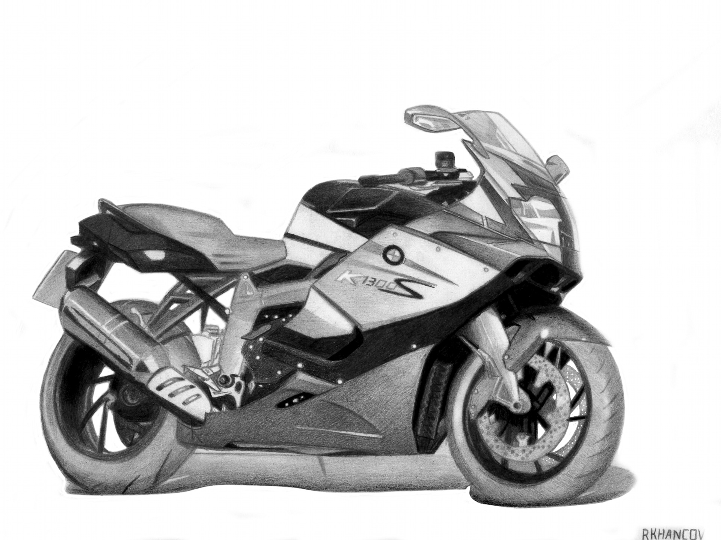
На территории г. Суоярви и Суоярвского района в период с 01 по 14 июня 2015 года проходит профилактический рейд «МОТО», с целью профилактики ДТП с участием водителей мотоциклов, мопедов, скутеров.
Инспектора ДПС ОГИБДД ОМВД России по Суоярвскому району во время рейда всегда уделяют особое внимание защитной экипировке мотолюбителей и проверке водительских удостоверений на право управления водителями данным транспортным средством.
Не стоит забывать, что дорожные аварии для водителей двухколесных транспортных средств заканчиваются намного серьезнее, чем для водителей других транспортных средств. Тяжелые черепно-мозговые травмы, переломы со смещением и разрывы внутренних органов получают зачастую именно при падении с мотоцикла, мопеда, скутера. Всем известно, что нередко водители именно этих транспортных средств нарушают правила безопасности дорожного движения, перемещаются без дополнительной защиты, а водители скутеров – без застегнутого мотошлема.
Родители покупают детям мотоциклы и скутера, не задумываясь, какую опасность они несут. А ведь водители таких транспортных средств подвергают опасности не только свою жизнь, но и жизни других участников дорожного движения.
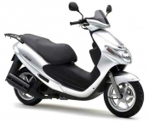
Стоит напомнить, что по правилам дорожного движения управлять мопедом (скутером) могут люди, достигшие 16 лет, а мотоциклом – 18 лет. При этом с 2014 года водители мопеда и скутера должны иметь водительское удостоверение категории «М» или любой другой. В светлое время суток водители двухколесных транспортных средств, как и водители автомобилей, должны включать фары ближнего света или дневные ходовые огни. Водители скутера и мопеда в обязательном порядке должны двигаться по дороге в застегнутом мотошлеме, так же, как и водители мотоциклов.
Госавтоинспекция г. Суоярви в очередной раз обращается ко всем владельцам мототранспорта с убедительной просьбой быть предельно внимательными на дороге, ни в коем случае не нарушать нормы дорожной безопасности, в первую очередь, соблюдать скоростной режим и правила маневрирования.
Не пренебрегайте правилами дорожного движения
и заботьтесь о своей безопасности!
ОГИБДД ОМВД России по Суоярвскому району

